微突破 平面向量与三角形的“四心”
在三角形中，重心、内心、垂心和外心简称“四心”，它们与向量知识整合，将三角形与向量紧密的联系在一起，在新高考试题中，总会出现一些与“四心”相关的既新颖又别致的试题，不仅考查了向量的表示与运算、性质等知识点，而且培养了考生“以向量为工具”的逻辑推理能力.
平面向量与三角形的重心
1.定义：三角形三条中线的交点为三角形的重心，重心为中线的三等分点.
2.几何性质：若点G是△ABC的重心，则有$\vec{GA}$＋$\vec{GB}$＋$\vec{GC}$＝0或$\vec{PG}$＝$\frac{1}{3}$（$\vec{PA}$＋$\vec{PB}$＋$\vec{PC}$）（其中P为平面内任意一点）.
 （2026·江西抚州期中）已知△ABC的重心为O，若｜$\vec{OA}$＋$\vec{OB}$｜＝｜$\vec{OA}$－$\vec{OB}$｜，且｜$\vec{OA}$｜＝3｜$\vec{OB}$｜＝3，则｜$\vec{OC}$｜＝（ ）
A.2$\sqrt{3}$ B.$\sqrt{10}$
C.3 D.2$\sqrt{2}$
解析：B 因为｜$\vec{OA}$＋$\vec{OB}$｜＝｜$\vec{OA}$－$\vec{OB}$｜，故$\vec{OA}$·$\vec{OB}$＝0.而$\vec{OA}$＋$\vec{OB}$＋$\vec{OC}$＝0，故$\vec{OC}$＝－（$\vec{OA}$＋$\vec{OB}$），则｜$\vec{OC}$｜＝$\sqrt{{\vec{OA}}^{2}＋{\vec{OB}}^{2}+2\vec{OA}\text{·}\vec{OB}}$＝$\sqrt{9{\vec{OB}}^{2}＋{\vec{OB}}^{2}}$＝$\sqrt{10}$.故选B.
平面向量与三角形的垂心
1.定义：三角形三边上的高或其延长线的交点为三角形的垂心.
2.几何性质：若H是△ABC的垂心，则$\vec{HA}$·$\vec{HB}$＝$\vec{HB}$·$\vec{HC}$＝$\vec{HC}$·$\vec{HA}$；
${\vec{HA}}^{2}$＋${\vec{BC}}^{2}$＝${\vec{HB}}^{2}$＋${\vec{AC}}^{2}$＝${\vec{HC}}^{2}$＋${\vec{AB}}^{2}$.
 （2026·陕西西安模拟预测）在△ABC中，若$\vec{OA}$·$\vec{OB}$＝$\vec{OB}$·$\vec{OC}$＝$\vec{OC}$·$\vec{OA}$，则下列说法正确的是（ ）
A.O是△ABC的外心 B.O是△ABC的内心
C.O是△ABC的重心 D.O是△ABC的垂心
解析：D ∵$\vec{OA}$·$\vec{OB}$＝$\vec{OB}$·$\vec{OC}$，∴$\vec{OB}$·（$\vec{OA}$－$\vec{OC}$）＝0，∴$\vec{OB}$·$\vec{CA}$＝0，∴OB⊥CA，同理由$\vec{OA}$·$\vec{OB}$＝$\vec{OC}$·$\vec{OA}$，得到OA⊥BC，∴点O是△ABC的三条高的交点.故选D.
平面向量与三角形的内心
1.定义：三角形三个角的角平分线的交点为三角形的内心.
2.几何性质：若点I是△ABC的内心，则有｜$\vec{BC}$｜·$\vec{IA}$＋｜$\vec{CA}$｜·$\vec{IB}$＋｜$\vec{AB}$｜·$\vec{IC}$＝0.
 设I为△ABC的内心，且2$\vec{IA}$＋3$\vec{IB}$＋$\sqrt{7}\vec{IC}$＝0，则角C为（ ）
A.$\frac{π}{6}$ B.$\frac{π}{3}$
C.$\frac{2π}{3}$ D.$\frac{3π}{4}$
解析：B ∵I为△ABC的内心，∴a$\vec{IA}$＋b$\vec{IB}$＋c$\vec{IC}$＝0，∴a∶b∶c＝2∶3∶$\sqrt{7}$，设c＝$\sqrt{7}$k，b＝3k，a＝2k，k＞0，则cos C＝$\frac{9k^{2}+4k^{2}－7k^{2}}{2×2k×3k}$＝$\frac{1}{2}$，又C∈（0，π），所以C＝$\frac{π}{3}$.故选B.
平面向量与三角形的外心
1.定义：三角形三边的垂直平分线的交点为三角形的外心，外心到三个顶点的距离相等.
2.几何性质：若点O是△ABC的外心，则｜$\vec{OA}$｜＝｜$\vec{OB}$｜＝｜$\vec{OC}$｜或（$\vec{OA}$＋$\vec{OB}$）·$\vec{BA}$＝（$\vec{OB}$＋$\vec{OC}$）·$\vec{CB}$＝（$\vec{OC}$＋$\vec{OA}$）·$\vec{AC}$＝0.
 在△ABC中，AB＝4，BC＝5，CA＝6，△ABC外接圆圆心为O，则$\vec{AO}$·$\vec{AB}$＝ 8 ，$\vec{AO}$·$\vec{BC}$＝ 10 .
解析：由题意得O为△ABC的外心，故$\vec{AO}$·$\vec{AB}$＝$\frac{1}{2}{\vec{AB}}^{2}$＝8.如图，设BC的中点为D，连接OD，AD，则$\vec{AO}$·$\vec{BC}$＝（$\vec{AD}$＋$\vec{DO}$）·（$\vec{AC}$－$\vec{AB}$）＝$\frac{1}{2}$（$\vec{AC}$＋$\vec{AB}$）·（$\vec{AC}$－$\vec{AB}$）＋$\vec{DO}$·（$\vec{AC}$－$\vec{AB}$）＝$\frac{1}{2}$（｜$\vec{AC}$｜²－｜$\vec{AB}$｜²）＝10.
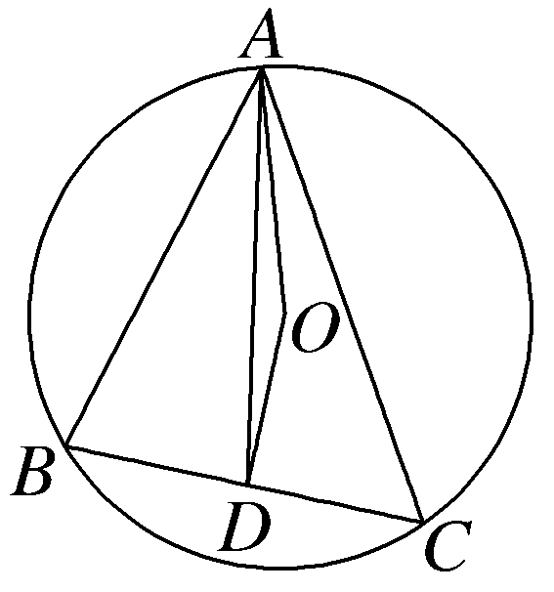

1.（2026·辽宁葫芦岛期末）已知O是△ABC所在平面上一点，若${\vec{OA}}^{2}$＝${\vec{OB}}^{2}$＝${\vec{OC}}^{2}$，则O是△ABC的（ ）
A.重心 B.外心
C.内心 D.垂心
解析：B 因为${\vec{OA}}^{2}$＝${\vec{OB}}^{2}$＝${\vec{OC}}^{2}$，则｜$\vec{OA}$｜＝｜$\vec{OB}$｜＝｜$\vec{OC}$｜，所以O是△ABC的外心.故选B.
2.（2026·山东聊城月考）O是平面上一定点，A，B，C是该平面上不共线的3个点，一动点P满足$\vec{OP}$＝$\vec{OA}$＋λ（$\vec{AB}$＋$\vec{AC}$），λ＞0，则直线AP一定通过△ABC的（ ）
A.外心 B.内心
C.重心 D.垂心
解析：C 如图，取线段BC的中点E，则$\vec{AB}$＋$\vec{AC}$＝2$\vec{AE}$.动点P满足$\vec{OP}$＝$\vec{OA}$＋λ（$\vec{AB}$＋$\vec{AC}$），λ＞0，则$\vec{OP}$－$\vec{OA}$＝2λ$\vec{AE}$，则$\vec{AP}$＝2λ$\vec{AE}$，则直线AP一定通过△ABC的重心.故选C.
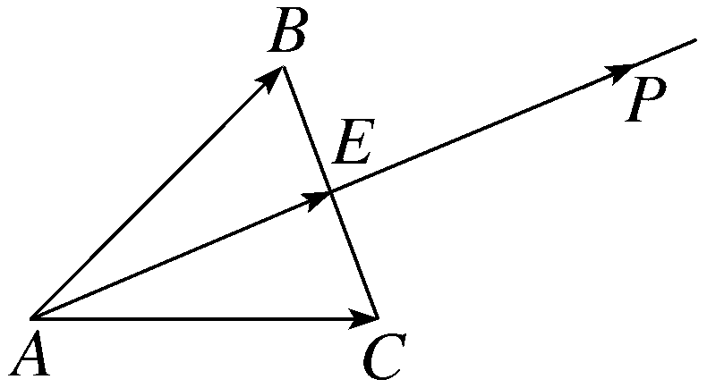
3.已知点O是边长为$\sqrt{6}$的等边△ABC的内心，则（$\vec{OC}$＋$\vec{OA}$）·（$\vec{OA}$＋$\vec{OB}$）＝（ ）
A.－2 B.－1
C.1 D.2
解析：B 设D为BC的中点，因为点O是边长为$\sqrt{6}$的等边△ABC的内心，所以 $\vec{OA}$，$\vec{OB}$，$\vec{OC}$两两夹角为120°，且｜$\vec{OA}$｜＝｜$\vec{OB}$｜＝｜$\vec{OC}$｜＝$\frac{2}{3}$｜$\vec{AD}$｜＝$\frac{2}{3}$×$\frac{\sqrt{3}}{2}$×$\sqrt{6}$＝$\sqrt{2}$.所以（$\vec{OC}$＋$\vec{OA}$）·（$\vec{OA}$＋$\vec{OB}$）＝${\vec{OA}}^{2}$＋$\vec{OC}$·$\vec{OA}$＋$\vec{OC}$·$\vec{OB}$＋$\vec{OA}$·$\vec{OB}$＝2－2×$\frac{1}{2}$－2×$\frac{1}{2}$－2×$\frac{1}{2}$＝－1.
4.如图所示，在△ABC中，G为重心，PQ过点G，$\vec{AP}$＝m$\vec{AB}$，$\vec{AQ}$＝n$\vec{AC}$，则$\frac{1}{m}$＋$\frac{1}{n}$＝（ ）
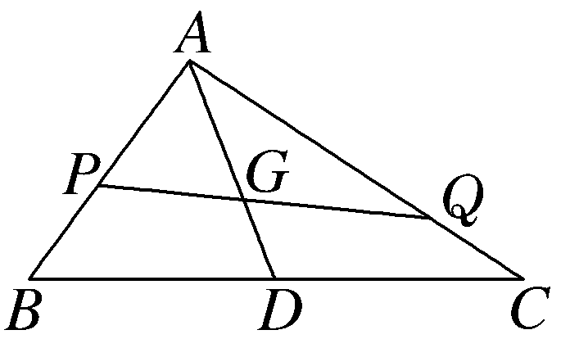
A.1 B.2
C.3 D.4
解析：C 设$\vec{AB}$＝a，$\vec{AC}$＝b，根据题意，$\vec{AG}$＝$\frac{2}{3}\vec{AD}$＝$\frac{2}{3}$（ $\frac{1}{2}\vec{AB}$＋$\frac{1}{2}\vec{AC}$）＝$\frac{1}{3}$a＋$\frac{1}{3}$b.因为$\vec{AP}$＝m$\vec{AB}$，$\vec{AQ}$＝n$\vec{AC}$，P，G，Q三点共线，则存在λ，使得$\vec{PQ}$＝λ$\vec{PG}$，即$\vec{AQ}$－$\vec{AP}$＝λ（$\vec{AG}$－$\vec{AP}$），即nb－ma＝λ（ $\frac{1}{3}$a＋$\frac{1}{3}$b－ma）＝（ $\frac{λ}{3}$－mλ）a＋$\frac{λb}{3}$，所以$\left\{\begin{matrix}－m＝\frac{λ}{3}－mλ\text{，} \\ n＝\frac{λ}{3}\text{，}\end{matrix}\right.$整理得3mn＝m＋n，所以$\frac{1}{m}$＋$\frac{1}{n}$＝3

